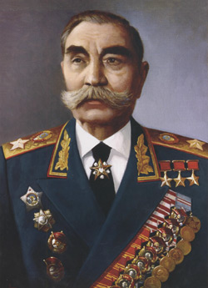
Семён Михайлович Будённый
(13 (25) апреля 1883 - 26 октября 1973) - советский военачальник, участник Гражданской войны, командующий Первой Конной армией, один из первых Маршалов Советского Союза, трижды Герой Советского Союза.
Во время Великой Отечественной войны (1941 - 1945) входил в состав Ставки Верховного Главнокомандования

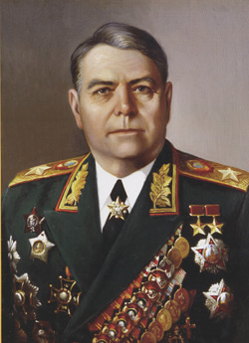
Александр Михайлович Василевский
(18 (30) сентября 1895 - 5 декабря 1977) - Маршал Советского Союза (1943). В годы Великой Отечественной войны А. М. Василевский в качестве начальника Генерального штаба (1942-1945) принимал деятельное участие в разработке и осуществлении практически всех крупных операций на советско-германском фронте. Один из крупнейших полководцев Второй мировой войны.
Дважды Герой Советского Союза (1944, 1945), кавалер двух орденов "Победа" (1944, 1945).

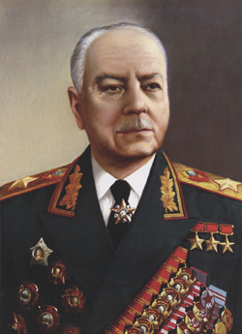
Климент Ефремович Ворошилов
(23 января (4 февраля) 1881 - 2 декабря 1969) - советский военачальник, государственный и партийный деятель, участник Гражданской войны, один из первых Маршалов Советского Союза.
Во время Великой Отечественной войны (1941 - 1945) - член Ставки Верховного Главнокомандования. Участвовал в Московской конференции трех держав - СССР, США и Великобритании (1941), в Тегеранской конференции руководителей СССР, США и Великобритании (1943).

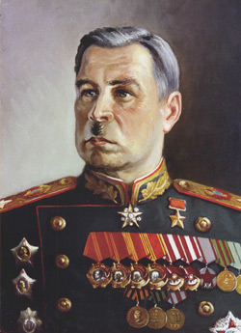
Леонид Александрович Говоров
(10 (22 февраля) 1897 - 19 марта 1955, Москва) - Маршал Советского Союза (с 1944), Герой Советского Союза (27 января 1945). В годы Великой Отечественной войны (1941 - 1945) Полководческий талант особенно ярко проявился в руководстве действиями войск по обороне Москвы, обороне и прорыве блокады Ленинграда, освобождению Эстонии, координации действий войск Ленинградского 2-го и 3-го Прибалтийских фронтов, в проведении ряда других крупных операций.

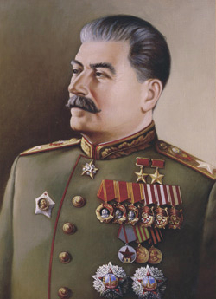
Иосиф Виссарионович Сталин
(настоящая фамилия - Джугашвили, 6 (18) декабря 1878, по официальной дате 9 (21) декабря 1879 - 5 марта 1953). В годы Великой Отечественной войны (1941 - 1945) - председатель СНК СССР, председатель ГКО, председатель Ставки ВГК, Нарком обороны СССР, Верховный главнокомандующий Вооруженными Силами СССР. В качестве главы Советского правительства Сталин участвовал в работе Тегеранской (1943), Крымской (1945) и Потсдамской (1945) конференций руководителей трех держав - СССР, США и Великобритании.
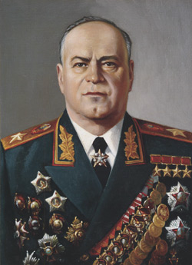
Георгий Константинович Жуков
(19 ноября (1 декабря) 1896 - 18 июня 1974) - Маршал Советского Союза (с 1943), министр обороны СССР (1955-1957)Четырежды Герой Советского Союза, кавалер двух орденов "Победа", множества других советских и иностранных орденов и медалей.
В годы Великой Отечественной войны (1941 - 1945) - член Ставки Верховного Главнокомандования. 8 мая 1945 г. от имени Верховного Главнокомандования принял капитуляцию фашистской Германии.
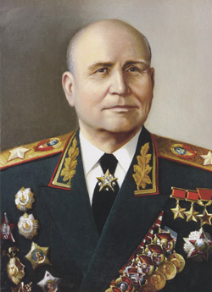
Конев Иван Степанович
(16 (28) декабря 1897 - 21 мая 1973) - советский полководец, Маршал Советского Союза (1944), дважды Герой Советского Союза (1944, 1945).
В годы Великой Отечественной войны (1941 - 1945) полководческий талант особенно широко раскрылся при руководстве боевыми действиями войск в Смоленском срадении, в битве под Москвой, Курской битве, в Корсунь-Шевченковской, Висло-Одерской, Берлинской операциях.

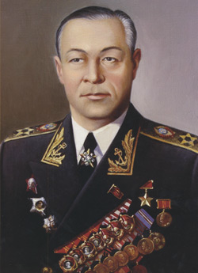
Николай Герасимович Кузнецов

(11 (24) июля 1904- 6 декабря 1974, Москва) -Адмирал Флота Советского Союза (3 марта 1955), в 1939-1947 и 1951-1955 возглавлял советский ВМФ (как Народный комиссар Военно-морского флота (1939-1946), Военно-морской Министр (1951-1953) и Главнокомандующий). Член ЦК ВКП(б) в 1939-1956 гг., депутат Верховного Совета СССР 2 и 4-го созывов. Один из наиболее выдающихся военачальников Великой Отечественной войны.
Участвовал в Ялтинской и Потсдамской конференциях глав правительств трех союзных держав в 1945 г.

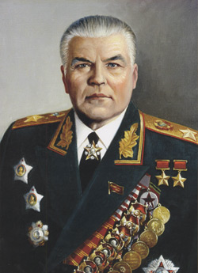
Родион Яковлевич Малиновский
(23 ноября 1898, Одесса - 31 марта 1967, Москва), Полководец Великой Отечественной войны, Маршал Советского Союза (1944); с его именем связаны Ясско-Кишинёвская операция и освобождение Румынии. Дважды Герой Советского Союза, Народный герой Югославии.
Полководческий талант особенно ярко проявился при участии в битве под Сталинградом, проведении Запорожской, Никольско-Криворожской, Одесской, Ясско-Кищеневской, Дебреценской, Будапештской, Венской и других крупных операций по освобождению Украины, Молдавии, Венгрии, Австрии, Чехословакии.

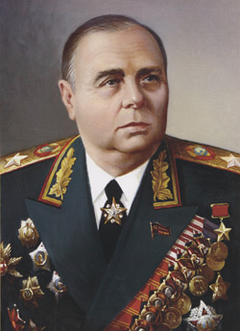
Кирилл Афанасьевич Мерецков
(7 июня 1897- 30 декабря 1968, Москва) - советский военачальник, Маршал Советского Союза (26 октября 1944), Герой Советского Союза (1940).
Проявил выдающийся полководческий талант в руководстве действиями войск по обороне, а затем прорыву блокады Ленинграда, освобождении Карелии, советского Заполярья, северной части Норвегии.

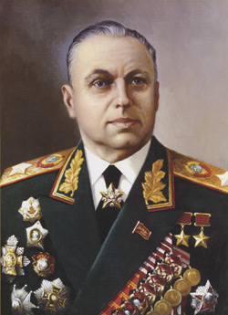
Константин Константинович (Ксаверьевич) Рокоссовский
(польск. Konstanty Rokossowski, 21 декабря 1896 - 3 августа 1968) - советский военачальник, Маршал Советского Союза (1944), маршал Польши (5 ноября 1949).
В годы Великой Отечественной войны (1941 - 1945) командовал механизированным корпусом, 16-й армией. Был командующим Брянского, Донского, Центрального, Белорусского, 1-го и 2-го Белорусских фронтов, где особенно ярко проявился его полководческий талант. Руководил боевыми действиями войск в битвах под Сталинградом и Курском, в разгроме немецко-фашистских войск в Белоруссии и Восточной Пруссии, в Восточно-Померанской и Берлинской операциях.
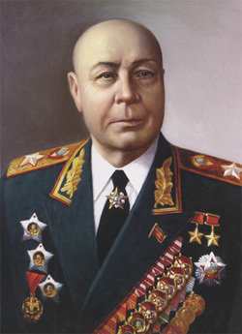
Семён Константинович Тимошенко
(18 февраля 1895- 31 марта 1970) - советский военачальник, Маршал Советского Союза (1940), дважды Герой Советского Союза (1940, 1965). В мае 1940 - июле 1941 народный комиссар обороны СССР.
Участвовал в разработке и проведении ряда крупных боевых операций.

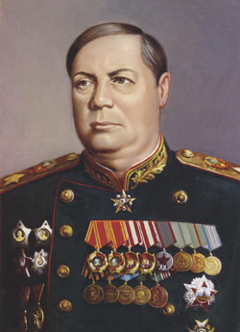
Фёдор Иванович Толбухин
(4 (16) апреля 1894 - 17.10.1949) - выдающийся советский военачальник , Маршал Советского Союза , Герой Советского Союза (посмертно), Народный Герой Югославии, Герой народной Республики Болгарии (посмертно), кавалер ордена "Победа".
В годы Великой Отечественной войны (1941 - 1945) руководил боевыми действиями войск в Сталинградской битве, в освобождении Украины, в Ясско-Кишиневской операции, в освобождении Румынии, Болгарии, Югославии, Венгрии и Австрии.
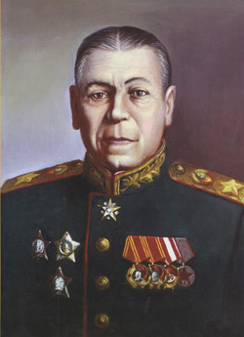
Борис Михайлович Шапошников
(2 октября (20 сентября) 1882 - 26 марта 1945, Москва) - Маршал Советского Союза, выдающийся советский военный и государственный деятель, военный теоретик.
В годы Великой Отечественной войны (1941 - 1945) - при его непосредственном участии были разработаны предложения о подготовке и ведении важнейших операций советских войск в 1941 - 1942 гг.: Смоленского сражения. Контрнаступления под Москвой и общего наступления
Награжден многими орденами и медалями.

